01.07.2022
Nummer:
Frankenberg G01
Datum:
Frankenberg GmbH
Mitterrand Strasse 3
52146 Würselen
Betrieb:
BETRIEBSANWEISUNG
gem. § 14 GefStoffV
Verantwortlich:
Stefan Gleixner
Arbeitsbereich:
Produktionsleitung
Gefahrstoffbezeichnung
Topaz CL2
Produkt:
Reinigungsmittel
Enthält außerdem:
Natriumcumolsulfonat;CAS-Nr.:28348-53-0;>= 3 - < 5%
Natriumhypochlorit; CAS-Nr.: 7681-52-9; >= 2.5 - < 5%
Natriumhydroxid; CAS-Nr.: 1310-73-2; >= 2.5 - < 5%
Alkylaminoxide; CAS-Nr.: 3332-27-2; >= 0.5 - < 1%
Produktnummer:
115888E
hellgelb
Farbe:
flüssig
Form:
chlor
Geruch:
Arbeitsplatz/Tätigkeit:
Frankenberg / Reinigung
Bearbeiter/in:
A.Thomas, SIFA
Gefahren für Mensch und Umwelt
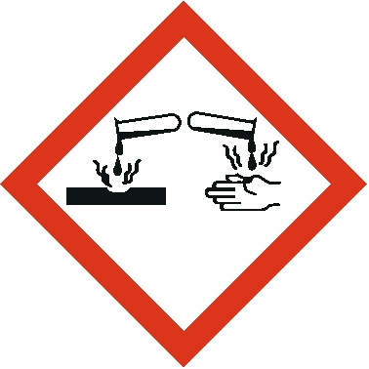
Gefahren für Mensch

Entwickelt bei Berührung mit Säure giftige Gase. Verursacht schwere Verätzungen.

An der Haut: Verursacht schwere Verätzungen der Haut. Verursacht Hautreizung.
Am Auge: Verursacht schwere Augenreizungen und Augenschäden.
Beim Verschlucken Verursacht Verätzungen des Verdauungstrakts.
Beim Einatmen: Kann eine Reizung der Nase, des Halses und der Lungen verursachen
Gefahren für Umwelt

Wassergefährdungsklasse 2, deutlich wassergefährdend.
Sehr giftig für Wasserorganismen
Schutzmaßnahmen und Verhaltensregeln
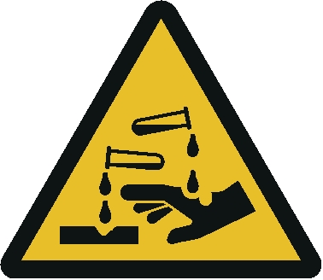
Technische Schutzmaßnahmen und Verhaltensregeln

Arbeitsstätte:
- Nicht einnehmen.
- Nicht in die Augen, auf die Haut oder auf die Kleidung gelangen lassen.
- Staub/ Rauch/ Gas/ Nebel/ Dampf/ Aerosol nicht einatmen.
- Nur mit ausreichender Belüftung verwenden.
- Nach Gebrauch Hände gründlich waschen.
- Mischung dieses Produktes mit Säure oder Ammoniaklösung verursacht Freisetzung von Chlorgas.

Anwendung:
Topaz CL2 ist besonders geeignet zur Entfernung säurelöslicher Rückstände, z.B. Wasserhärtebeläge bei gleichzeitiger Entfettung der Oberflächen im halbautomatischen Prozess.

Die Anwendung von Topaz CL2 erfolgt im Reinigungsgerät Taifun:
Die kompakte Geräteeinheit ist zum Spülen, Schäumen und Desinfizieren im Druckbereich von ca. 25 bar mit bedarfsgerechter, festeinstellbarer Dosierung geeignet.
Die Dosierung erfolgt im Gerät.
Dem Mitarbeiter ist es untersagt, dass Mittel in einem Eimer selber zu mischen / zu dosieren.
Der Mitarbeiter hat die Aufgabe, unter Benutzung der pers. Schutzausrüstung, den Gefahrstoffbehälter mit den Inhalt Topaz CL2 am Reinigungsgerät Taifun anzuschließen.
Das Reinigungsmittel Topaz CL2 wird mit einer Schaumlanze auf den zu reinigenden Gegenstand aufgebracht.
Mit dem Produkt / Reinigungsgerät Taifun dürfen nur schriftlich unterwiesene Mitarbeiter unter Kenntnisnahme der Gefahrstoffbetriebsanweisung arbeiten. _
Datum:
01.07.2022
Nr.:
Frankenberg G01
1 von 3
Seite:

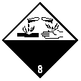
Lagerung:
- Lagerklasse: 8B
- Nicht zusammen mit Säuren lagern.
- Darf nicht in die Hände von Kindern gelangen.
- Behälter dicht verschlossen halten.
- In geeigneten, gekennzeichneten Behältern aufbewahren
- Lagertemperatur: 0 °C bis 30 °C

Transport: Produkt nur im Originalbehälter transportieren. Gefäße geschlossen halten.
GGVS-Einstufung: U.N. Nr. 3266 Transportname: ÄTZENDER BASISCHER ANORGANISCHER FLÜSSIGER STOFF, N.A.G.

Persönliche Schutzmaßnahmen und Verhaltensregeln
Handschutz: Chemikalienhandschuhe aus Butylkautschuk oder Nitrilkautschuk der Kategorie III gemäß EN 374 für alle üblichen wässrigen alkalischen / reizenden Zubereitungen.

Hautschutz: Empfohlener vorbeugender Hautschutz

Atemschutz: Keine besondere Schutzausrüstung erforderlich.

Augenschutz: Korbbrillen. Gesichtsschutzschild.
Körperschutz: Schutzkleidung
Fußschutz: Geeignetes Schuhwerk
Med. Vors.:
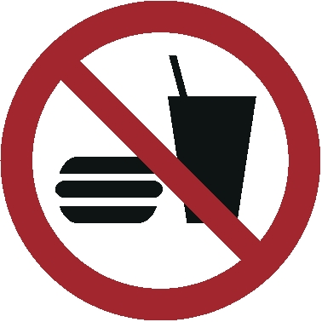
Hygienische Schutzmaßnahmen und Verhaltensregeln

- Während des Umgangs mit dem Produkt keine Nahrungs- und Genussmittel zu sich nehmen.
- Keine Nahrungsmittel und Getränke im Arbeits- und Lagerraum aufbewahren.
- Nach Beendigung der Arbeit und vor den Pausen Hände gründlich reinigen und pflegen (siehe Hautschutz).
- Rauchen verboten.
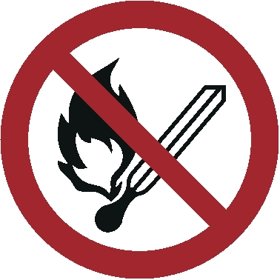
Beschränkungen für Beschäftigte

Umgang für Jugendliche erlaubt, wenn es zur Erreichung des Ausbildungsziels erforderlich ist, die Jugendlichen mindestens 16 Jahre alt sind und durch einen Fachkundigen beaufsichtigt werden. Die Beschäftigungsbeschränkungen für Jugendliche beachten (§ 22 JArbSchG). Beschränkungen für werdende und stillende Mütter beachten (§§ 4 und 5 MuSchRiV).
Verhalten im Gefahrfall
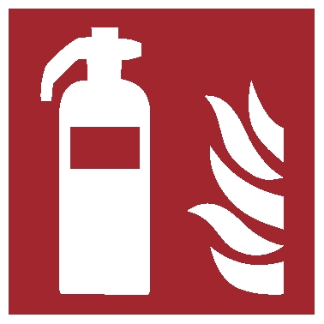
Maßnahmen zur Brandbekämpfung

Geeignete Löschmittel: Löschmaßnahmen auf die Umgebung abstimmen.

Ungeeignete Löschmittel: Keine bekannt.

Gefahren, die von dem Stoff oder der Mischung ausgehen:
Das Einatmen von Zersetzungsprodukten kann Gesundheitsschäden verursachen.

Gefährliche Verbrennungsprodukte:
Kohlendioxid, Stickoxide, Schwefeloxide, Phosphoroxide

Besondere Schutzausrüstung bei der Brandbekämpfung: Persönliche Schutzausrüstung verwenden.

Brandrückstände und kontaminiertes Löschwasser müssen entsprechend den örtlichen behördlichen Vorschriften entsorgt werden. Explosions- und Brandgase nicht einatmen
Datum:
01.07.2022
Nr.:
Frankenberg G01
2 von 3
Seite:

Maßnahmen nach unbeabsichtigter Freisetzung

Personenbezogene Vorsichtsmaßnahmen, Schutzausrüstung und in Notfällen anzuwendende Verfahren:
Für angemessene Lüftung sorgen. Personen fernhalten und auf windzugewandter Seite bleiben. Inhalation, Verschlucken und Haut- und Augenkontakt vermeiden. Bei Konzentrationen über den AGW-Werten ist ein entsprechendes, geprüftes Atemschutzgerät zu tragen. Sicherstellen, dass nur ausgebildetes Personal für Reinigungsarbeiten eingesetzt wird.

Umweltschutzmaßnahmen:
Kontakt mit Erdboden, Oberflächen- oder Grundwasser verhindern.

Methoden und Material für Rückhaltung und Reinigung:
Undichtigkeit beseitigen, wenn gefahrlos möglich. Auslaufendes Material mit nicht brennbarem, absorbierendem Material (z.B. Sand, Erde, Kieselgur, Vermiculit) eindämmen und aufnehmen, und in Behälter zur Entsorgung gemäß lokalen / nationalen gesetzlichen Bestimmungen geben. Spuren mit Wasser wegspülen. Bei großen freigesetzten Mengen Produkt eindämmen oder anderweitig eingrenzen, damit kein Abfließen in Gewässer erfolgen kann.

Feuerwehr: 112 Rettungsleitstelle: 112
Arzt: Krankenhaus Marienhöhe Würselen, Tel.:02405 / 62-3313
Ersthelfer: Siehe Aushang

Verbandkasten und Augenspülflasche: Produktionsbüro, Werkstatt, Küche
Notfallauskunft: 0228 19240
Erste Hilfe

Bei Kleidungskontakt: Beschmutzte Kleidung vor Wiedergebrauch waschen. Schuhe vor der Wiederverwendung gründlich reinigen.

Bei Einatmen: An die frische Luft bringen. Symptomatische Behandlung. Bei Auftreten von Symptomen, ärztliche Betreuung aufsuchen.

Bei Hautkontakt: Sofort mit viel Wasser für mindestens 15 Minuten abwaschen. Falls verfügbar milde Seife verwenden.


Bei Augenkontakt: Sofort während mindestens 15 Minuten mit viel Wasser abspülen, auch unter den Augenlidern. Eventuell vorhandene Kontaktlinsen nach Möglichkeit entfernen. Weiter ausspülen. Sofort Arzt hinzuziehen.

Beim Verschlucken: Mund mit Wasser ausspülen. KEIN Erbrechen herbeiführen. Nie einer ohnmächtigen Person etwas durch den Mund einflößen. Sofort Arzt hinzuziehen.
Sachgerechte Entsorgung
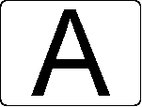
Produkt:
Die Wiederverwertung (Recycling) ist, wenn möglich, der Entsorgung oder Verbrennung vorzuziehen. Ist eine Wiederverwertung nicht möglich, unter Beachtung der örtlichen behördlichen Vorschriften entsorgen. Abfälle in anerkannten Abfallbeseitigungsanlagen entsorgen.
Verunreinigte Verpackung:
Wie ungebrauchtes Produkt entsorgen. Leere Behälter einer anerkannten Abfallentsorgungsanlage zuführen zwecks Wiedergewinnung oder Entsorgung. Leere Behälter nicht wieder verwenden. Entsorgung nur in Übereinstimmung mit lokalen, Landes, und Bundes Vorschriften.
Abfallschlüsselnummer: 20 01 15
Abfallbezeichnung: Laugen
Wassergefährdungsklasse: 2 wassergefährdend
Datum:
01.07.2022
Nr.:
Frankenberg G01
3 von 3
Seite:
Unterschrift(en)
Verantwortl.:

